Лабораторна робота №2
Створення Django-аплікацій. Робота з базою даних та інтерфейсом адміністратора

Мета роботи
Ознайомитись з процесом створення Django-аплікації та процесом налаштування проекту, створити базу даних для сайту.
Частина 1.

Теоретичні відомості
Деякі можливості Django:
    - ORM, API доступу до БД з підтримкою транзакцій;
    - вбудований інтерфейс адміністратора, з уже наявними перекладами багатьма мовами;
    - URL-диспетчер на основі регулярних виразів;
    - розширювана система шаблонів з тегами і спадкуванням;
    - система кешування;
    - підключається архітектура додатків, які можна встановлювати на будь-які Django-сайти;
    - авторизація та автентифікація, підключення зовнішніх модулів автентифікації: LDAP, OpenID та інші;
    - система фільтрів («проміжного шару») для побудови додаткових обробників запитів, як наприклад включені в дистрибутив фільтри для кешування, стиснення, URL нормалізації і підтримки анонімних сесій;
    - бібліотека для роботи з формами (успадкування, побудова форм по існуючої моделі БД);
    - вбудована автоматична документація по тегам шаблонів і моделей даних.
Django Аплікація – це невелика бібліотека коду, яка представляє один аспект цілого вашого проекту. Зазвичай Django Проект складається із кількох (деколи дуже багатьох) Django Аплікацій. Деякі із цих аплікацій є внутрішніми для вашого конкретного проекту і ніколи не використовуватимуться
у інших проектах, в той час як інші є зовнішніми і можуть використовуватися вами у інших Django проектах.
Сторонні Django Пакети (Додатки, Аплікації) – python пакети та Django аплікації створені іншими розробниками, які ви використовуєте у ваших власних проектах.
Кожна Django аплікація не повинна виконувати більше, ніж одну задачу у проекті. Тобто заведено тримати аплікації малими.
Важливо відзначити, що Django-додатки слідують парадигмі Модель - Представлення - Шаблон. У двох словах, додаток отримує дані від моделі, представлення робить щось з даними, та створюється шаблон, що містить оброблену інформацію. Таким чином, шаблони Django відповідають представленню у традиційному MVC і представлення Django можуть бути прирівнені до контролерів в традиційному MVC.
Додаток Python входить до складу проекту і реалізує функціональність одного з розділів сайту і всіх його підрозділів. Кількість додатків в проекті не обмежена. Фізично додаток являє собою пакет, папка якого знаходиться в папці проекту. Ім’я цього пакета стане ім’ям програми, а сам пакет називається пакетом додатку. Пакет додатку формується самою Django при створенні програми.
Спочатку він містить наступні модулі:
- migrations/: тут Django зберігає деякі файли для відстеження змін, створених у файлі models.py, щоб підтримувати синхронізацію бази даних та моделей models.py.
- admin.py: файл конфігурації для вбудованого застосунку Django під назвою Django Admin.
- apps.py: файл конфігурації самого застосунку.
- models.py: тут ми визначаємо об’єкти нашого веб- застосунку. Django автоматично переводить моделі в таблиці бази даних.
- tests.py: файл використовується для написання модульних тестів для застосунку.
- views.py: файл, в якому ми обробляємо цикл запитів/відповідей нашого веб-застосунку.
Зрозуміло, ми можемо, якщо виникне така необхідність,
створити в пакеті додатки інші модулі, що зберігають код моделей, контролерів або додаткових функцій і класів, що ми задіємо в коді сайту. Django в цьому плані ніяк нас не обмежує. Ось тільки всі шаблони, які застосовуються в сайті, треба створити вручну. Навіть якщо додаток входить до складу проекту, це ще не говорить про те, що він буде задіяний в сайті. Щоб додаток успішно працював, слід, по15 перше, виконати його прив’язку до інтернет-адреси, а по-друге, вказати його в списку активних додатків, що знаходиться в модулі settings пакета проекту. Тільки після цього додаток стане активним. Потрібно сказати, що частина допоміжних модулів Django реалізована також у вигляді додатків (вбудовані додатки). Таким вбудованим додатком є, зокрема, підсистема, що реалізує розмежування доступу.
Адміністративний сайт, за допомогою якого ми можемо працювати зі збереженими в базі даними, також є додатком подібного роду.
Вбудовані додатки або також прив’язуються до інтернет- адреси та, тим самим, формують новий розділ сайту, або працюють постійно, забезпечуючи допоміжну функціональність. У будь-якому випадку їх також потрібно вказати в списку активних додатків, інакше вони не будуть задіяні. Прив’язка інтернет-адрес. Ми знаємо, що кожен додаток сайту, запускається у відповідь на звернення до певної інтернет-адреси, до якої він був прив’язаний. Єдиний виняток тут – вбудовані додатки, з якими ми тільки що познайомилися і які працюють постійно і не вимагають такої прив’язки.
У бібліотеці Django прив’язка інтернет-адреси до додатка виконується в модулі urls пакета проекту. Або, кажучи іншими словами, прив’язка адрес до додатків виконується на рівні проекту. Але в реальності один додаток може виконувати відразу кілька дій. Скажімо, додаток списку товарів може виводити як і сам цей список, так і відомості про обраний товар,
а додаток гостьової книги – як виводити гостьову книгу, так і додавати в неї новий запис. Як це реалізувати? Дуже просто. Окремим контролерам додатків ставляться у відповідність віртуальні папки згаданих раніше папок, що формують підрозділи даних розділів сайту. При прив’язці інтернет-адреси до контролера ми можемо вказати, що останній повинен приймати будь-які дані. Ці дані будуть передані в складі інтернет-адреси із застосуванням методу GET. Наприклад, оскільки ми збираємося реалізувати висновок відомостей про обраний товар, нам доведеться передавати відповідним контролеру ідентифікатор цього товару.
База даних – впорядкований набір логічно взаємопов’язаних даних, що використовуються спільно та призначені для задоволення інформаційних потреб користувачів.
Реляційна база даних - це набір таблиць та зв’язків між цими таблицями. Таблиця, в свою чергу, складається із стовпців та рядків. Стовпці (поля) - це структура таблиці. Рядки - це дані таблиці.
Один рядок в таблиці представляє одну одиницю даних і містить значення (або порожнє значення) для кожного із полів таблиці. Також рядок ще називають “записом” таблиці (англ. record). Кожне поле (англ. field) таблиці має тип подібно до того, як мова програмування Python має набір своїх типів даних.
Типи даних поділяються на три категорії: числові, текстові і типи дати та часу.
Найчастіше використовуваними типами в проекті будуть:
- VARCHAR;
- TEXT;
- ENUM;
- INT;
- DATE;
- DATETIME;
Таким чином поля таблиці визначають її структуру. А записи (рядки) таблиці містять самі дані.

Програма роботи
    - Налаштувати інтегроване середовище для розробки.
    - Створити Django app та ознайомитись із принципами архітектури, роботою з представленнями.
    - Налаштувати базу даних, ознайомитись з інтерфейсом вбудованої панелі адміністратора.
    - Створити першу сторінку сайту.

Обладнання та програмне забезпечення
    - Персональний комп’ютер.
    - Інтерпретатор Python встановлений на ПК
    - Середовище розробки програмного забезпечення PyCharm Community Edition (чи інше IDE, наприклад Eclipse, Sublime Text, Geany).
    - Web-фреймворк Django.

Порядок виконання роботи і опрацювання результатів

Налаштування IDE
Для прискорення процесу написання програм використовують зручно використовувати інтегроване середовище розробки, яке включає в себе різні інструменти для роботи з кодом: засіб для написання коду (текстовий редактор), інтерактивний інтерпретатор, відлагоджувач тощо.
Веб-розробку на Django підтримує інтегроване середовище розробки для мови програмування Python PyCharm. Присутня безкоштовна версія Community. PyCharm працює під операційними системами Windows, MacOS і Linux. Ось так виглядає проект myblog, відкритий в PyCharm.
Зліва присутня панель навігації по проекту, справа власне відкритий для редагування один із файлів проекту. Зручною можливістю є робота в терміналі (в нижньому вікні клікнувши на вкладці Terminal). Детальніше про налаштування PyCharm https://py-charm.blogspot.com/2017/09/blog-post.htm.
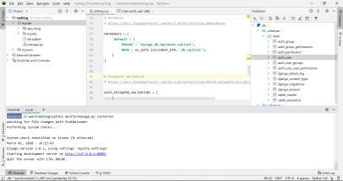

Якщо ви встановили PyCharm та відкрили в ньому проект, активувати віртуальне (команда myvenv\Scripts\activate) оточення можна тепер не за допомогою командного рядка Windows, а за допомогою терміналу PyCharm (слідкуйте, щоб при роботі з проектом віртуальне оточення було завжди активоване). Тут же вводимо команду запуску сервера (python mysite/manage.py runserver) і переконуємось, що проект працює перейшовши в браузері за адресою http://127.0.0.1:8000/. Ще однією перевагою є зручність в роботі з базою даних.
PyCharm дозволяє працювати з Git не з командного рядка, а засобами IDE (вкладка VCS). При додаванні нових файлів IDE запитуватиме, чи потрібно додавати файли до проекту. Файли, в яких внесені зміни та які не додані до репозиторію, виділяються іншим кольором для зручного керування проектом.
Після виконання лабораторної роботи, щоб закомітити внесені в проект зміни, натискаємо Commit та уважно переглядаємо змінені файли, впевнюємось що всі нові файли додано, пишемо коментар про те, що було змінено. Після цього натискаємо Push.

Створення власного додатку
Для створення Django-аплікації. Зробіть перехід у першу папку mysite (в консолі за допомогою команди cd) слідкуючи при цьому, щб віртуальне (myvenv) оточення було активоване
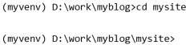

і введіть:

python manage.py startapp app_blog

Виконання цієї команди створить додаток під назвою app_blog.
Щоб Django впізнав наш новий додаток, нам потрібно додати його назву в список Installed Apps в файлі settings.py.

# mysite/settings.py
INSTALLED_APPS = [
‘django.contrib.admin’, ‘django.contrib.auth’, ‘django.contrib.contenttypes’, ‘django.contrib.sessions’, ‘django.contrib.messages’, ‘django.contrib.staticfiles’, ‘app_blog’
]

Додавання URL та Шаблонів
Коли ми запустили сервер, то побачили дефолтну сторінку Django. Нам потрібно, щоб Django отримувала доступ до нашого додатку app_blog, коли хтось відвідує URL головної сторінки /. Для цього нам потрібно визначити URL, який повідомить Django, де шукати шаблон головної сторінки.
Відкрийте файл urls.py у внутрішній папці mysite. Це має виглядати наступним чином.

"""mysite URL Configuration

The `urlpatterns` list routes URLs to views. For more information please see:
https://docs.djangoproject.com/en/3.0/topics/http/urls/
Examples:
Function views
  - Add an import: from my_app import views
  - Add a URL to urlpatterns: path(‘‘, views.home, name=‘home’)
Class-based views
- Add an import: from other_app.views import Home
- Add a URL to urlpatterns: path(‘‘, Home.as_view(), name=‘home’)
Including another URLconf
- Import the include() function: from django.urls import include, path
- Add a URL to urlpatterns: path(‘blog/’, include(‘blog.urls’))
"""
from django.contrib import admin
from django.urls import path

urlpatterns = [
path(‘admin/’, admin.site.urls
]

Як ви бачите, є існуючий патерн URL для адмін-сайту
Django, який створено по дефолту з Django. Додамо наш власний URL, щоб вказати на наш app_blog додаток. Відредагуйте цей файл наступним чином.
from django.contrib import admin
from django.urls import path, include

urlpatterns = [
path(‘admin/’, admin.site.urls), path(r’’, include(‘app_blog.urls’)),
]
Зверніть увагу, що ми додали імпорт для include з
django.conf.urls та додали патерн URL для порожнього маршруту. Коли хтось заходить на головну сторінку, (в нашому випадку http://localhost:8000), Django буде шукати більше URL в додатку app_blog. Так як там немає жодного, запустивши додаток ми отримаємо величезне трасування стеку через ImportError.
ImportError: No module named ‘ app_blog .urls’

Для того, щоб виправити це, перейдіть в папку app_blog і створіть файл під назвою urls.py. Папка app_blog тепер має виглядати наступним чином.
├── app_blog
│ ├── init .py
│ ├── admin.py
│ ├── apps.py
│ ├── migrations
│ │ ├── init .py
│ ├── models.py
│ ├── tests.py
│ ├── urls.py
│ └── views.py

Всередині нового файлу urls.py, напишіть наступне.
# app_blog/urls.py
from django.urls import path
from app_blog import views

urlpatterns = [
path(r’’, views.HomePageView.as_view()),
]
Цей код імпортує представлення з нашого app_blog
додатку та очікуватиме визначення представлення, яке називається HomePageView. Так як у нас немає ні одного, відкрийте файл views.py в app_blog і введіть цей код.

# app_blog /views.py
from django.shortcuts import render
from django.views.generic import TemplateView

# Створіть свої представлення тут.
class HomePageView(TemplateView):
def get(self, request, **kwargs):
return render(request, ‘index.html’, context=None)
Цей файл визначає представлення під назвою HomePageView. Представлення Django приймають request і повертають response. У нашому випадку метод get очікує запит HTTP GET до URL, визначеного в нашому файлі urls.py.
Після того, як запит HTTP GET був отриманий, метод надає шаблон під назвою index.html, який представляє собою звичайний HTML-файл, який може мати спеціальні теги Django шаблонів, написані зі звичайними HTML-тегами. Якщо запустити сервер зараз, ви побачите наступну error сторінку:
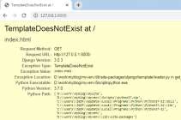

Це відбувається тому, що у нас взагалі немає шаблонів. Django шукає шаблони в папці templates всередині вашого додатку, тому створіть її у вашій папці app_blog.
Перейдіть до папки для шаблонів, яку ви створили та створіть файл під назвою index.html
В index.html вставте цей код:
<!DOCTYPE html>
<html lang="uk">

<head>
<meta http-equiv="Content-Type" content="text/html; charset=utf-8" />
<title>Blog</title>
</head>

<body>
Home page
</body>

</html>
Тепер запустіть ваш сервер. python manage.py runserver Ви побачите ваш шаблон.
Налаштування бази даних

Відкрийте файл mysite / settings.py. Це звичайний модуль Python з набором змінних, які представляють настройки Django та знайдіть рядки

# Database

DATABASES = {
‘default’: {
‘ENGINE’: ‘django.db.backends.sqlite3’, ‘NAME’: os.path.join(BASE_DIR, ‘db.sqlite3’),
}
}

За замовчуванням в налаштуваннях зазначено використання бази даних SQLite, це найпростіший вибір. SQLite вже включений в Python, і не потрібно додатково щось встановлювати, проте для реальних робочих проектів ця база даних не підходить. Зазвичай використовується більш
«серйозна» база даних, наприклад MySQL або PostgreSQL.
Якщо ви використовуєте SQLite, вам нічого не потрібно створювати заздалегідь - файл бази даних (за замовчуванням db.sqlite3) створений автоматично при запуску першої команди міграції.
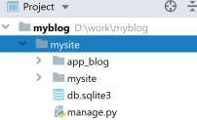

Як уже зазначалось, SQLite підходить для навчальних цілей і не використовується на продакшені.

Для того щоб використовувати іншу «робочу» базу даних
Цей крок можна пропустити і використовувати SQLite.
Наприклад, установка і налагодження MySQL під Django включає наступні кроки:
- (якщо не встановлено) Встановіть MySQL або PostgreSQL сервер, при цьому обов’язково запамятайте root пароль. Цей етап при роботі під ОС Windows може викликати певні труднощі.
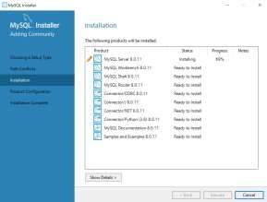

- Створіть базу даних для нового сайту та надайте доступ до неї. Знаходячись в директорії, куди проінстальований MySQL Server введіть команду mysql –u root –p і після введення рут- пароля повинні побачити запрошення до вводу sql команд:
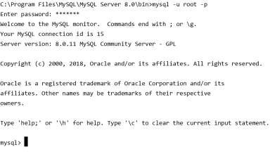
Створіть базу даних mysite_db:

create database mysite_db;

та надайте доступ до неї користувачу, якого вкажете в налаштуваннях (settings.py) сайту:

create user ‘mysite_usr’@’localhost’ identified by ‘mysite_pass’;

grant all privileges on mysite_db.* to ‘mysite_usr’@’localhost’ with grant option;

Поміняйте наступні ключі в елементі ‘default’ настройки DATABASES, щоб вони відповідали налаштуванням підключення до вашої базі даних:
ENGINE - один з
‘django.db.backends.sqlite3’ ‘django.db.backends.postgresql’ ‘django.db.backends.mysql’ ‘django.db.backends.oracle’. також доступні інші.
NAME - назва вашої бази даних. Якщо ви використовуєте SQLite, база даних буде файлів на вашому комп’ютері, в цьому
випадку NAME містить абсолютний шлях, включаючи ім’я, до цього файлу. Значення за замовчуванням, os.path.join (BASE_DIR, ‘db.sqlite3’), створить файл в каталозі вашого проекту.
Якщо ви використовуєте не SQLite, вам необхідно вказати додатково USER, PASSWORD.
DATABASES = {
‘default’: {
‘ENGINE’: ‘django.db.backends.mysql’, ‘NAME’: ‘mysite_db’,
‘USER’: ‘mysite_usr’, ‘PASSWORD’: ‘mysite_pass’,
}
}
Також зверніть увагу, що користувач бази даних з mysite /
settings.py має права створювати базу даних («create database»). Це дозволить автоматично створювати тестову базу даних.

Також зверніть увагу на налаштування INSTALLED_APPS на початку файлу. Вона містить назви всіх додатків Django, які активовані у вашому проекті. Додатки можуть використовуватися на різних проектах, ви можете створити пакет, поширити його і дозволити іншим використовувати його на своїх проектах.
За замовчуванням, INSTALLED_APPS містить наступні додаток, які надаються Django:
django.contrib.admin - інтерфейс адміністратора. django.contrib.auth - система авторизації. django.contrib.contenttypes - фреймверк типів даних. django.contrib.sessions - фреймверк сесії. django.contrib.messages - фреймверк повідомлень. django.contrib.staticfiles - фреймверк для роботи зі
статичними файлами.
Ці додатки включені за замовчуванням для покриття основних завдань.
Деякі додатки використовують мінімум одну таблицю в базі даних, тому їх створити перед тим, як використовувати, так
само створюються автоматично при запуску першої команди міграції. Якщо ви змінили базу даних з SQLite на MySQL, цю команду потрібно запустити знову для створення схеми, та суперюзера:
(якщо деактивували віртуальне оточення чи закривали термінал, активуйте знову знаходячись в кореневому каталозі D:\work\myblog>myvenv\Scripts\activate)

python manage.py migrate
python manage.py createsuperuser

В браузері перейдіть за адресою http://127.0.0.1:8000/admin/, повинно з’явитися вікно входу в адмін-панель. Сюди необхідно ввести дані, які ви вказали при створенні суперюзера. Коли ви успішно увійдете до системи, перед вами відкриється головна сторінка адміністративної панелі, через яку ви можете управляти вашими додатками, редагуючи існуючі записи в базі даних або генеруючи нові.
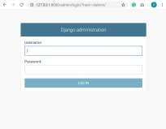

Зверніть увагу, що, незважаючи на те, що вами ще не було створено ніяких моделей і записів в базі даних, в адмінці вже є розділ аутентифікації, це одна з найбільш зручних особливостей Django.
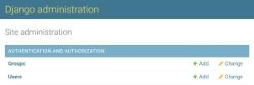
Розкривши вкладку Users, побачите запис з даними користувача, який був створений з консолі як суперюзер.
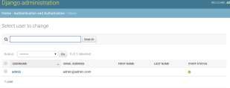
Запис про цього користувача можна побачити також в базі даних.
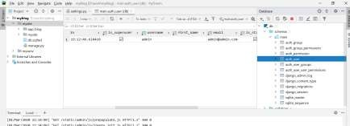

Крім того записи тут можна редагувати та фільтрувати використовуючи рядочок <filter criteria>:
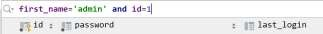

Для налаштування підключення до бази даних в PyCharm відкрийте вкладку Database, натисніть та підключіть в
налаштуваннях свою (SQLite3 або MySQL) базу даних, як показано нижче:

SQLite:
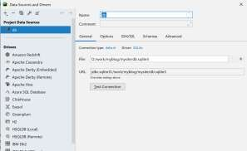

MySQL
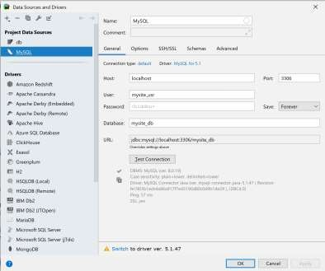
У разі успішного підключення в правій частині (вкладка DataBase) побачите схему бази даних.
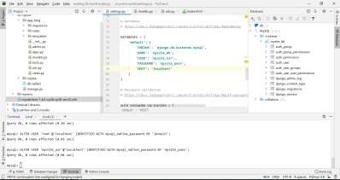

Завдання:
Додайте декілька користувачів за допомогою панелі адміністратора та переконайтесь у тому, що записи створені в базі даних. Дослідіть схему бази даних, проаналізуйте наявні таблиці. Закомітьте зміни в репозиторій на GitHub та додайте посилання на репозиторій до звіту.

Контрольні запитання.
    - Що таке аплікація?
    - Яка архітектура використовується в Django Fraimwork?
    - Для чого призначений файл urls?
    - Для чого призначений файл views?
    - Де необхідно вказувати налаштування бази даних для проекту?

Частина 2.
CRUD операції в Django

Завдання до роботи:
  - Підключення бази даних до Django проекту.
  - Створення моделей для об'єктів, з якими будемо працювати.
  - Написання коду для відображення списку об'єктів, їх створення, редагування та видалення.
  - У звіті привести: 1) Зображення, що ілюструють роботу програми, 2) Код програми.
- Обладнання та матеріали: Персональний комп’ютер, Python 3.10+, Visual Studio Code/PyCharm.

Теоретична частина.
SQLite – це механізм баз даних SQL з відкритим кодом, що не вимагає для своєї роботи окремого сервера, що робить його ідеальним варіантом при розробці невеликих проектів і простих веб-додатків. По суті базу даних SQLite можна вважати поодиноким самодостатнім файлом бази даних, який дозволяє безпосередньо звертатися до сховища.
Крім того, SQLite не вимагає конфігурації, специфічного для системи, і підтримується у всіх поширених операційних системах. Механізм SQLite відомий своєю високою надійністю і застосовується популярними компаніями, серед яких Google, Mozilla, Adobe, Apple, Microsoft і багато інших. Додаткова інформація про механізм SQLite доступна на офіційному веб-сайті http://www.sqlite.org

Порядок виконання роботи
Почнемо зі створення нового проекту Django і нового додатка у цьому проекті. Відкрийте термінал і виконайте наступні команди
Ми створили новий проект під назвою "crudproject" і додаток під назвою "crudapp". Переконайтеся, що додаток (myapp) є у списку INSTALLED_APPS:
У Django моделі - це класи Python, які визначають структуру таблиць вашої бази даних. Для нашого CRUD-проекту припустимо, що ми хочемо керувати списком замовлень. Створіть модель для замовлень у crudapp/models.py:
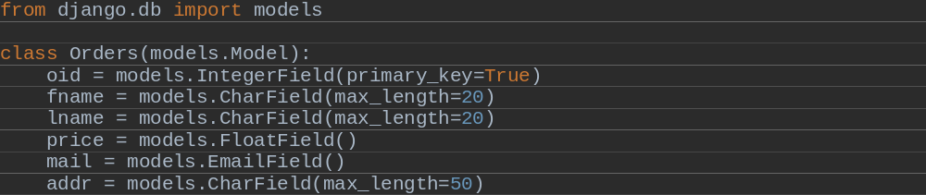
Тепер настав час створити таблиці бази даних для наших моделей. Запустіть наступні команди, щоб створити міграції та застосувати їх:
Ми будемо використовувати форми для створення та оновлення замовлень. Форми можна визначити в crudapp/forms.py:
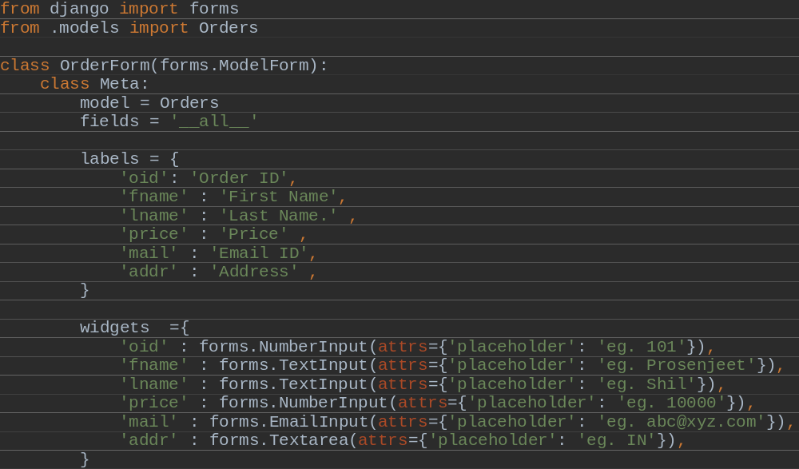
Функціональні представлення - це простий і зрозумілий спосіб обробки CRUD-операцій у Django. Ми створимо представлення для створення, читання, оновлення та видалення замовлень.
У цьому представленні ми обробляємо як GET, так і POST запити. Якщо це GET-запит, ми відображаємо форму для створення нового замовлення. Якщо це POST-запит, ми перевіряємо дані форми і зберігаємо нове замовлення, якщо вони дійсні.
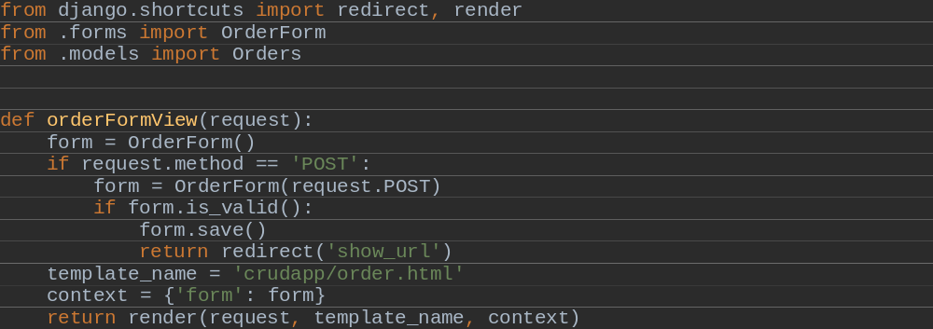 Тепер створимо подання для відображення списку всіх книг у crudapp/views.py:
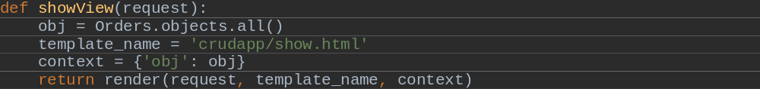
Це представлення отримує всі замовлення з бази даних і відображає їх за шаблоном.
Щоб оновити замовлення, створимо представлення в crudapp/views.py:
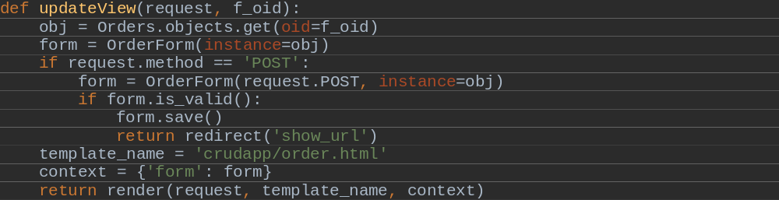
Нарешті, давайте створимо представлення для видалення замовлення в crudapp/views.py:
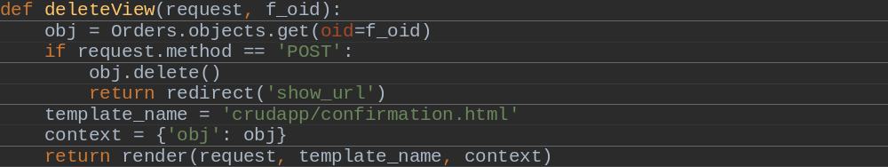
Тепер створіть HTML-шаблони для представлень у каталозі crudproject/templates. Вам знадобляться шаблони для наступних представлень:
layout.html: для створення базового html-файлу з навігаційною панеллю.
Аналогічно створіть HTML-шаблони для представлень у каталозі crudproject/templates/crudapp. Вам знадобляться шаблони для наступних представлень:
- order.html: Для створення та оновлення форм.
- show.html: Для виведення всіх замовлень.
- confirmation.html: Для підтвердження видалення замовлення.
Нижче наведені шаблони для базового файлу і трьох представлень, які ми обговорювали раніше:
crudproject/templates/layout.html
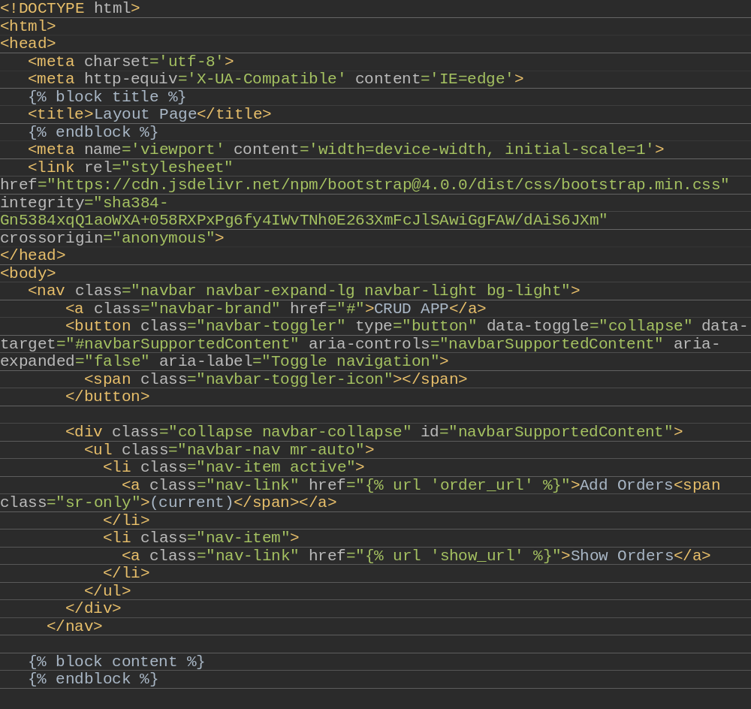 Продовження crudproject/templates/layout.html
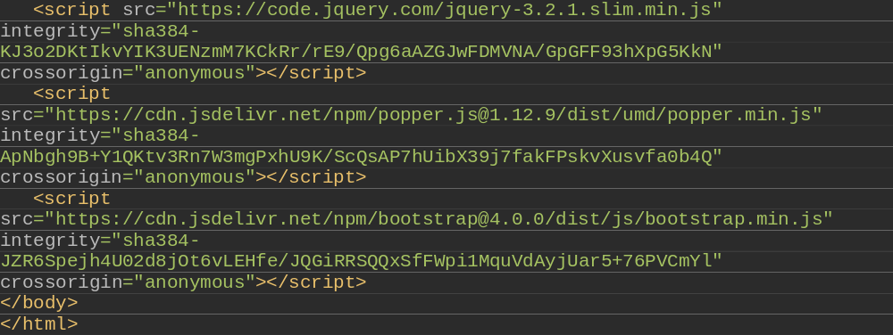crudproject/templates/layout.html
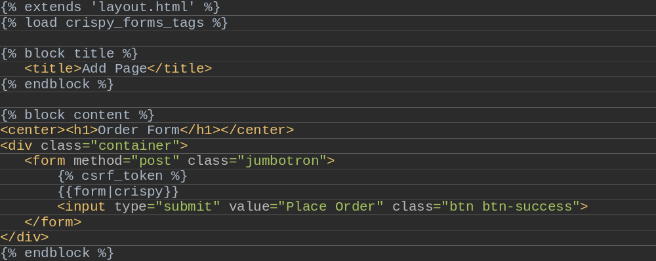
crudproject/templates/crudapp/show.html
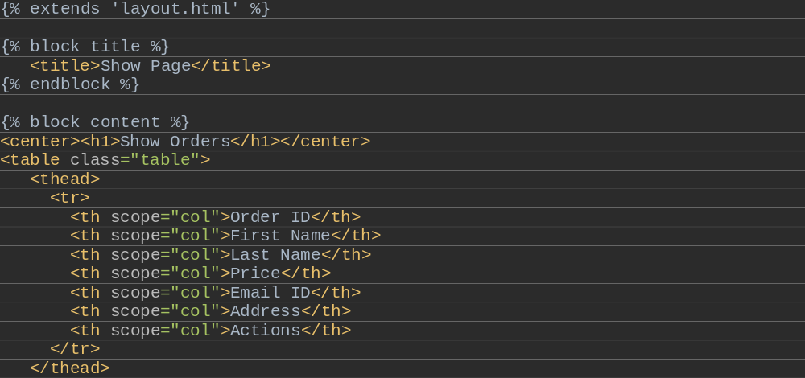

Продовження crudproject/templates/crudapp/show.html
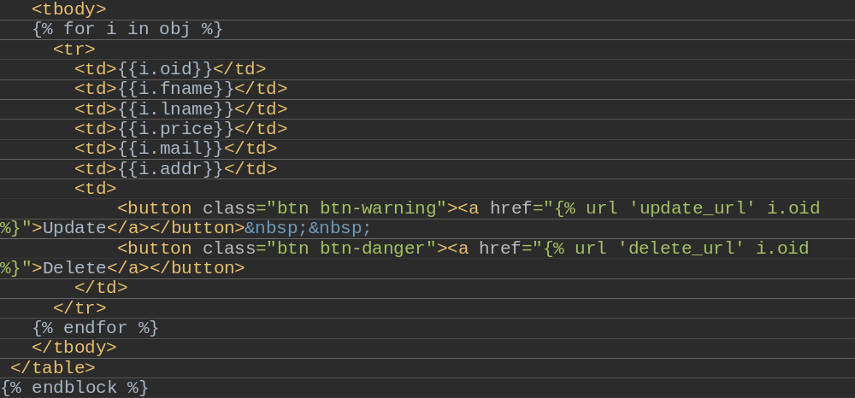crudproject/templates/crudapp/confirmation.html
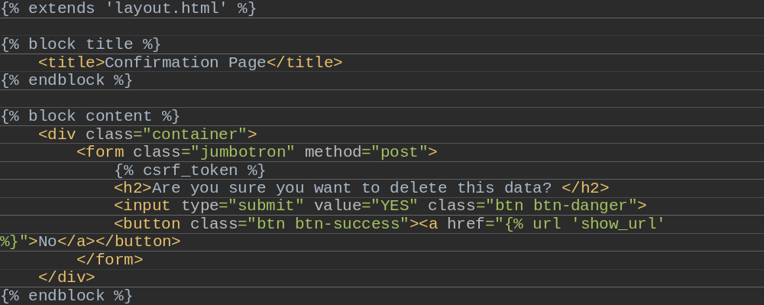
Нарешті, налаштуйте URL-адреси для ваших представлень. У файлі crudproject/urls.py вашого проекту додайте URL-адреси для додатку crudapp:
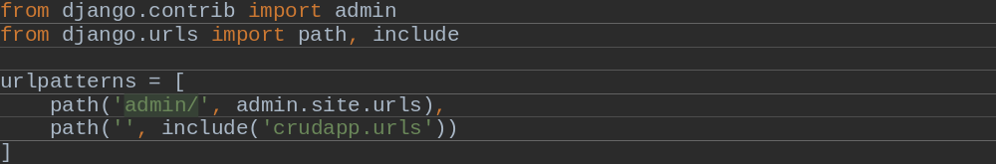
Потім у файлі crudpp/urls.py вашого додатка визначте URL-адреси для ваших представлень:
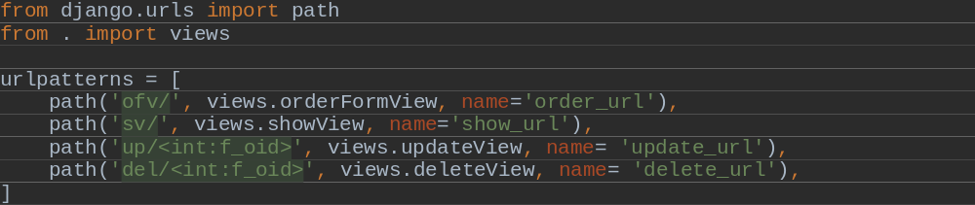
Коли все налаштовано, ви можете запустити сервер розробки Django:

Контрольні запитання.
- Які існують методи HTTP запитів?
- Що означають CRUD операції?
- Для чого призначений файл forms.py?

